佛山市华葆电源设备有限公司改扩建工程建设项目竣工环境保护验收报告

建设单位：佛山市华葆电源设备有限公司

2021年12月

佛山市华葆电源设备有限公司改扩建工程建设项目竣工环境保护验收监测报告表

建设单位：佛山市华葆电源设备有限公司
编制单位：佛山市华葆电源设备有限公司

2021年12月

建设单位法人代表： 庞永江 （签字）

建设单位：佛山市华葆电源设备有限公司
电话：18666571003
传真：┅
邮编：┅
地址：广东省佛山市禅城区张槎一路115号6座1-5层

建设项目名称 | 佛山市华葆电源设备有限公司改扩建工程建设项目
建设单位名称 | 佛山市华葆电源设备有限公司
建设项目性质 | 改扩建
建设地点 | 广东省佛山市禅城区张槎一路115号6座1-5层
主要产品名称 | 不间断电源
设计生产能力 | 年产不间断电源72000台
实际生产能力 | 年产不间断电源72000台
建设项目环评时间 | 2021-9 | 开工建设时间 | 2021-10
调试时间 | 2021-11 | 验收现场监测时间 | 2021-11-22～23
环评报告表审批部门 | 佛山市生态环境局 | 环评报告表编制单位 | 佛山市源林环境工程有限公司
环保设施设计单位 | ┅ | 环保设施施工单位 | ┅
投资总概算 | 3100万元 | 环保投资总概算 | 10万元 | 比例 | 0.32％
实际总概算 | 3100万元 | 环保投资 | 10万元 | 比例 | 0.32％
验收监测依据 | - 《建设项目环境保护管理条例》中华人民共和国国务院令，第682号，（2017年）；  - 《建设项目竣工环境保护验收管理办法》国家环境保护总局令，第13号，（2010年修正本）；  - 《佛山市环境保护局关于转发<建设项目竣工环境保护验收暂行办法>的通知》（佛环[2018]79号）；  - 环境保护部关于发布《建设项目竣工环境保护验收暂行办法》的公告，国环规环评[2017]4号，（2017年11月20日）；  - 生态环境部公告，关于发布《建设项目竣工环境保护验收技术指南 污染影响类》的公告，2018年第9号，（2018年5月15日）；  - 广东省环境保护厅关于转发环境保护部《建设项目竣工环境保护验收暂行办法》的函，粤环函[2017]1945号，（2017年12月31日）；  - 《佛山市华葆电源设备有限公司改扩建工程建设项目环境影响报告表》佛山健林环保工程有限公司（2021年9月）；  - 佛山市生态环境局关于《佛山市华葆电源设备有限公司改扩建工程建设项目环境影响报告表》的批复（批准证号：佛禅环（张）审[2021]19号）（2021年10月13日）
验收监测评价标准、标号、级别、限值 | 1.废气：有机废气执行广东省《家具制造行业挥发性有机化合物排放标准》（DB44/824-2010）第Ⅱ时段排放限值；锡及其化合物排放达到广东省地方标准《大气污染物排放限值》（DB44/27-2001）第二时段级标准限值要求；厂区内无组织非甲烷总烃排放浓度达到《挥发性有机物无组织排放控制标准》（GB37822-2019）表A.1厂区内VOCS无组织特别排放限值要求。  2.噪声：厂界环境噪声排放执行《工业企业厂界环境噪声排放标准》（GB12348-2008）中的3类区域标准限值。

地理位置
佛山市华葆电源设备有限公司改扩建工程建设项目（以下简称“本项目”）位于佛山市禅城区张槎一路115号6座1-5层，地理坐标为北纬N23°01′58.876 ″ 东经E113°03′9.932″。
建设内容及规模
本项目总投资 3100万元，其中环保投资10 万元，本项目租赁佛山市张槎一路115号6座1-5层进行改扩建的已建厂房进行生产，主要年产不间断电源72000台。
主要原辅材料消耗情况及产品产能设备
本项目改扩建前后主要原辅材料用料变化及设备见表2-1 和表 2-2：
表 2-1 改扩建前后主要原辅材料及年用量一览表
序号 | 名称 | 单位 | 年用量 |  |  | 备注
序号 | 名称 | 单位 | 扩建前 | 扩建后 | 增减量 | 备注
1 | 锡膏 | 瓶 | 0 | 12 | +12 | 500g/瓶
2 | 红胶 | kg | 0 | 8 | +8 | ——
3 | 无铅锡条 | kg | 0 | 1600 | +1600 | ——
4 | 助焊剂 | 加仑 | 0 | 35 | +35 | 1加仑/桶，1加仑＝3.785L，助焊剂相对密度为0.794，则35桶助焊剂折算为0.105t
5 | 产品整机包装材料 | 套 | 60500 | 72500 | +12000 | 为预防在包装过程中包装材料有损坏，项目增加500套包装材料以备用。
6 | 锡丝 | kg | 0 | 15 | +15 | ——
7 | 空气开关12A | PCS | 1500 | 1799 | +299 | ——
8 | 空气开关LG 3P 50A/400V | PCS | 1650 | 1980 | +330 | ——
9 | 微断开关/DZ158-125/80/230V/1P | PCS | 120 | 144 | +24 | ——
10 | 塑胶面板/OT6-20K/配铁面板/红色 | PCS | 70 | 84 | +14 | ——
11 | 机底/ST1K | PCS | 7500 | 8988 | +1488 | ——
12 | ST6-20K机底 | PCS | 100 | 117 | +17 | ——
13 | 内箱/ST2-3K 中性 | PCS | 3000 | 3599 | +599 | ——
14 | 外箱/金武士/高频1K 全系列专用//HB | PCS | 1000 | 1186 | +186 | ——
15 | PCB半成品 1KS 长机充电板 03 | PCS | 2700 | 3233 | +533 | ——
16 | 圆形裸端子RNB 3.5-5 | PCS | 55000 | 66081 | +11081 | ——
17 | 插座/2.54*2 | PCS | 280000 | 336243 | +56243 | ——
18 | 风道纸/ST3K | PCS | 13000 | 15535 | +2535 | ——
19 | 螺丝/3X6大扁头 | PCS | 2000000 | 2393666 | +393666 | ——
20 | 螺丝/3X8盆垫圈头自攻黑色 | PCS | 300000 | 358429 | +58429 | ——

表 2-2 项目改扩建前后主要生产设备一览表
序号 | 名称 | 扩建前 | 扩建后 | 增减量 | 备注 | 放置楼层
1 | 高压安规测试仪 | 1台 | 1台 | 0 | QC测试 | 1楼
2 | 自制维修台 | 1台 | 2台 | +1台 | 维修 | 1楼
3 | ATE自检测设备 | 4台 | 4台 | 0 | 测试产品 | 1楼
4 | 自动打包机 | 1台 | 1台 | 0 | 打包 | 1楼
5 | 自动封箱机 | 1台 | 1台 | 0 | 打包 | 1楼
6 | 老化台 | 1台 | 2台 | +1台 | 老化测试 | 1楼、2楼
7 | 大线裁线830电脑机 | 0 | 1台 | +1台 | 裁线 | 2楼
8 | 自动冷压端子机 | 0 | 1台 | +1台 | 压端子 | 2楼
9 | 缠绕机 | 0 | 1台 | +1台 | 绕线 | 2楼
10 | 电烙铁 | 0 | 2台 | +2台 | 焊接 | 2楼、4楼
11 | 电动起子（电批） | 0 | 2台 | +2台 | 锁散热器/晶体 | 4楼
12 | 治具 | 0 | 2台 | +2台 | 锁散热器/晶体 | 4楼
13 | 电阻成型机 | 0 | 1台 | +1台 | 元件加工 | 4楼
14 | 跳线成型机 | 0 | 1台 | +1台 | 元件加工 | 4楼
15 | 卧式AI机 | 0 | 2台 | +2台 | 插件 | 4楼AI房
16 | 立式AI机 | 0 | 1台 | +1台 | 插件 | 4楼AI房
17 | SMT贴片机 | 0 | 1台 | +1台 | 贴片 | 4楼AI贴片房
18 | 异型机（贴片） | 0 | 1台 | +1台 | 贴片 | 4楼AI贴片房
19 | 回流焊 | 0 | 1台 | +1台 | 焊接 | 4楼AI贴片房
20 | 自动流水插件线 | 0 | 1条 | +1条 | 插件生产 | 4楼
21 | 波峰焊 | 0 | 1台 | +1台 | 焊接 | 4楼
22 | ICT测试机 | 0 | 1台 | +1台 | 测试PCB板 | 4楼
23 | AIO | 0 | 1台 | +1台 | 测试产品 | 4楼
24 | 空压机 | 0 | 1台 | +1台 | 供气 | 4楼
25 | 锡膏红胶印刷机 | 0 | 1台 | +1台 | 锡膏、红胶印刷 | 4楼AI贴片房

用能规模
本项目改扩建前用电由当地市政电网供应，根据建设单位提供资料，项目改扩建前年用电量约为10万千瓦时，项目内不设备用发电机。
公用配套工程
给排水
改扩建后项目用水由市政自来水公司供给，主要用水为生活用水。
本项目员工人数为70人，均不在公司内住宿，其生活污水主要是办公过程产生的洗手、冲厕等用水，用水量参考《用水定额 第3部分：生活》（DB44/T 1461.3-2021）中国家机构无食堂和浴室的先进值：10m³/（人·a），则项目职工的生活用水量为700m³/a（折算为700t/a）。生活污水量按生活用水量的90%计算，则项目生活污水排放量为630t/a（2.1t/d）。参考环境保护部环境工程技术评估中心编制《环境影响评价（社会区域类）》教材（表5-18），结合项目实际，并类比同类项目，该类污水的主要污染物及产生浓度为COD_{Cr}（250mg/L）、BOD₅（150mg/L）、SS（150mg/L）、NH₃-N（40mg/L）。
生活污水经三级化粪池预处理达到广东省地方标准《水污染物排放限值》（DB44/26-2001）第二时段三级标准后，由市政污水管道引至东鄱污水处理厂处理，尾水处理达标后排入佛山水道（汾江河）。
项目改扩建后水平衡图见图2-3
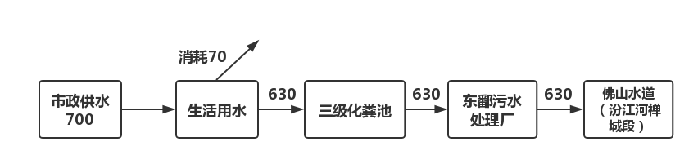
通风系统规模
项目不设中央空调，生产车间设有抽排风设备。
劳动定员及工作制度
项目改扩建前员工人数为15人，项目年工作日300天，每天工作8小时，每天工作时间为8:00-12:00，14:00-18:00。
项目改扩建后员工人数为70人，项目年工作日300天，每天工作8小时，每天工作时间为8：00-12：00，14：00-18：00。
项目改扩建前后，厂区内部不设员工宿舍、食堂.
主要工艺流程及产污环节
- 项目的工艺流程及产污环节
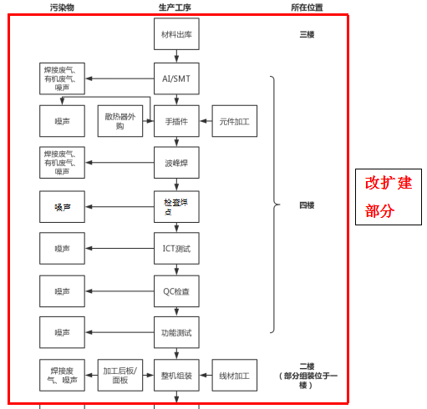
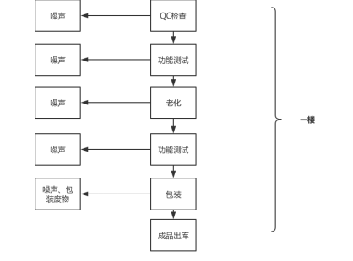

生产工艺流程图
2、工艺说明
（1）AI/SMT贴片工序：机器自动插件、贴片、焊接（锡膏）、进行光学检测。该过程将使用自动插件机、贴片机、锡膏红胶印刷机、回流焊、AOI，将产生焊接废气、有机废气、噪声。
（2）元件加工：工人操控电阻成型机、跳线成型机、元件切脚机对元件、成型机器进行加工，该过程会产生噪声。
（3）手插件：工人在流水线旁进行手工插元器件，该过程会产生噪声。
（4）波峰焊：插装元器件的线路板通过传送带进入波峰焊机以后，会经过某个形式的助焊剂涂敷装置，在这里助焊剂利用波峰、发泡或喷射的方法涂敷到线路板上。波峰焊机通过热气流对焊点的作用，实现元器件焊端或引脚与电路板焊盘之间机械与电气的连接，该过程会产生噪声、焊接废气、有机废气。
（5）检查焊点：工人检查自动流水线上PCB板的电子元件和焊点，如有需要将利用电烙铁和焊丝对所需工件进行补焊，该过程将产生焊接废气和噪声。
（6）ICT测试：工人操作ICT自动测试，该过程将产生噪声。
（7）QC检查：工人对工件用放大镜进行品质检查。
（8）功能测试：工人用治具对工件进行功能检查，该过程会产生噪声。
（9）加工后板：工人在自动流水线上进行作业，该过程会用到锡丝，产生焊接废气和噪声。
（10）线材加工：机器自动裁线、压端子，工人进行穿线和组装，该过程会用到锡条，产生线材边角料和噪声。
3、本项目主要污染物
废水：生活污水。
废气：加工后板、回流焊、波峰焊工序产生的锡及其化合物；回流焊、印刷、波峰焊工序产生的有机废气。
噪声：机械设备运行噪声。
固废：线材边角料、锡渣、废包装材料及员工生活垃圾。
危废：废气治理设施中产生的废活性炭、废包装桶（红胶、助焊剂）。
主要污染源及污染物排放情况：
- 施工期污染源
项目为现有厂房进行生产，无施工期污染物产生。
二、运营期污染源
1、水污染物
（1）员工生活污水
本改扩建项目共增加员工55人，不在厂区内食宿，员工生活用水量参考《用水定额 第3部分：生活》（DB44/T 1461.3-2021）“国家机构”“无食堂和浴室”“先进值”10m3/（人·a）计算，则项目职工的生活用水量为550m3/a（折算为550t/a）。生活污水量按生活用水量的90%计算，则生活污水排放量为495t/a（1.65t/d），主要污染物为CODCr、BOD5、SS、氨氮。项目生活污水经三级化粪池设施预处理达广东省《水污染物排放限值》（DB44/26-2001）第二时段三级标准后，经市政管网排入东鄱污水处理厂处理，处理达标后尾水排入佛山水道（汾江河）。项目生活污水产排情况如下表5-1所示
表5-1 项目生活污水产排情况一览表

（单位：浓度—mg/L，产生/排放量—t/a，执行标准—mg/L）
废水 | 污染物名称 | 污染物产生量 |  | 治理措施 | 污染物排放量 |  | 治理措施 | 污染物排放量 |  | 执行标准
类型 | 污染物名称 | 浓度 | 产生量 | 治理措施 | 浓度 | 排放量 | 治理措施 | 浓度 | 排放量 | 执行标准
生活 | COD_{Cr} | 250 | 0.1238 | 三级化粪池 | 200 | 0.0990 | 东鄱污水处理厂 | 40 | 0.0198 | ≤40
污水 | BOD₅ | 150 | 0.0203 | 三级化粪池 | 120 | 0.0594 | 东鄱污水处理厂 | 10 | 0.0050 | ≤10
495 | SS | 150 | 0.0743 | 三级化粪池 | 120 | 0.0594 | 东鄱污水处理厂 | 10 | 0.0050 | ≤10
t/a | 氨氮 | 25 | 0.0124 | 三级化粪池 | 20 | 0.0099 | 东鄱污水处理厂 | 5 | 0.0025 | ≤5
本项目生活污水经处理达标后排放，对周围地表水环境影响较小，水污染控制和水环境影响减缓措施有效可行。
2、大气污染物
根据工艺分析，项目营运期间产生的废气主要来源于加工后板、回流焊、波峰焊过程中产生的焊接烟尘，贴片、波峰焊过程中产生的有机废气。
（1）锡及其化合物
①加工后板废气
项目在后板加工中的使用电烙铁和锡丝进行焊接，属于手工焊，根据《排放源统计调查产排污核算方法和系数手册》（生态环境部2021年6月11日印发）中《电子电气行业系数手册》，手工焊主要污染物为颗粒物，本项目颗粒物以锡及其化合物为表征，产生量按4.023×10⁻¹g/kg-焊料计算。根据建设单位提供资料，本项目该工序中锡丝用量为0.015t/a，因此加工后板废气产生量为0.00603kg/a，该工序位于项目二楼，为无组织排放。按照项目年工作300天，每天工作8小时计算，则加工后板废气产生速率为0.000003kg/h。
②回流焊废气
项目在回流焊工序中，使用锡膏完成焊接工序，生产过程中会产生焊烟。参照《排放源统计调查产排污核算方法和系数手册》（生态环境部2021年6月11日印发）中《电子电气行业系数手册》，回流焊的主要污染物为颗粒物，本项目颗粒物以锡及其化合物为表征，产生量按3.638×10⁻¹g/kg-焊料计算。根据建设单位提供资料，本项目该工序中锡膏用量为0.006t/a，因此回流焊废气产生量为0.00218kg/a，该工序位于项目四楼，经过集气罩收集后通过50m排气筒高空排放。按照项目年工作300天，每天工作8小时计算，则回流焊废气产生速率为0.000001kg/h。
③波峰焊废气
项目波峰焊接过程无铅焊条熔融过程产生烟尘，参照《排放源统计调查产排污核算方法和系数手册》（生态环境部2021年6月11日印发）中《电子电气行业系数手册》，波峰焊的主要污染物为颗粒物，本项目颗粒物以锡及其化合物为表征，产生量按4.134×10⁻¹g/kg-焊料计算。根据建设单位提供资料，本项目该工序中焊条用料1600kg，因此波峰焊废气产生量为0.66144kg/a，产生速率为0.000276kg/h。
（2）有机废气
①使用锡膏过程中产生的有机废气
项目在AI/SMT过程中的印刷、回流焊会使用到锡膏。锡膏中含有醇系溶剂约4.5%，该过程产生的有机废气主要为锡膏中醇类溶剂挥发，由于锡膏为冷藏取出使用，要求使用时间较短，醇类溶剂在印刷和贴片过程基本不会有无组织挥发，醇类溶剂在回流时加热挥发，按锡膏中醇类物质含量100%挥发，年挥发排放量约6*4.5%=0.27kg/a（0.00027t/a），产生效率为0.00011kg/h。项目拟设计集气罩对印刷工序产生的有机废气进行收集。经集气罩收集后，通过50m排气筒高空排放。
②使用红胶过程中产生的有机废气
项目在AI/SMT工序使用锡膏红胶印刷机将红胶印刷在PCB板上，该过程会产生有机废气。项目使用红胶0.008t/a，根据红胶的MSDS报告可知，红胶含有约12-50%的有机挥发份（双酚-A对苯醚10-30%，脂肪类对苯醚1-10%，2，3-Epoxy propyl ester of mixed trialkyl acetic acids 1-10%），本环评假设有机挥发分全部挥发，即项目取50%，则印刷过程中产生的总有机废气量为0.004t/a（4kg/a）。项目拟设计集气罩对印刷工序产生的有机废气进行收集。经集气罩收集后，通过50m排气筒高空排放。按照项目年工作300天，每天工作8小时计算，则印刷过程中产生有机废气的速率为0.00167kg/h。
③使用无铅助焊剂过程中产生的有机废气
项目在波峰焊的过程中使用助焊剂，该过程会产生有机废气。项目使用助焊剂0.105t/a，根据助焊剂的MSDS报告可知，助焊剂含有约83.0-100%的有机挥发份（异丙醇80-100%、壬烷1-10%），项目取100%来计算，假设助焊剂有机挥发分完全挥发，则波峰焊过程中产生的有机废气量为0.1050t/a（105kg/a），经集气罩收集后，通过50m排气筒高空排放。按照项目年工作300天，每天工作8小时计算，则使用波峰焊的过程中有机废气的产生速率为0.04375kg/h。
本项目废气产生情况一览表
序号 | 位置 | 产生工序 | 污染物 | 总产生量  （kg/a） | 总产生速  率（kg/h） | 排放去向
1 | 二楼厂房 | 加工后板 | 锡及其化合物 | 0.00603 | 0.000003 | 无组织排放
2 | 四楼厂房 | 回流焊 | 锡及其化合物 | 0.00218 | 0.000001 | 经集气罩收集处理后通过50m排气筒高空排放
3 | 四楼厂房 | 波峰焊 | 锡及其化合物 | 0.66144 | 0.000276 | 经集气罩收集处理后通过50m排气筒高空排放
4 | 四楼厂房 | 回流焊 | 有机废气 | 0.27 | 0.00011 | 经集气罩收集处理后通过50m排气筒高空排放
5 | 四楼厂房 | 印刷 | 有机废气 | 4 | 0.00167 | 经集气罩收集处理后通过50m排气筒高空排放
6 | 四楼厂房 | 波峰焊 | 有机废气 | 105 | 0.04375 | 经集气罩收集处理后通过50m排气筒高空排放

3、固体废物
本项目产生固体废物主要有不合格品、线材边角料、包装废物、废活性炭、废包装物及员工生活垃圾。
（1）一般固废
①不合格品
项目组装完产品后，对产品进行检验，若检验不合格的产品则为残次品，将重新拆除检查，若能维修，则将交由维修部进行维修。根据建设单位提供的资料，不能维修的产品产生率约为0.5t/a，检查不能维修后则拆除并分类产品零件，主要为可回用的电子元件，零件将全部回用于生产，而线路板部分则交由原线路板供应商进行维修或处理，因此本项目不产生有关线路板的危险废物。
②线材边角料
线材加工过程会产生一定量的边角料，主要为线头，根据建设单位提供的资料，绕线边角料产生量约为0.1t/a，收集后交由回收公司回收利用。
③包装废物
根据企业提供的资料，改扩建项目在包装工序会产生一定的包装废物，根据建设单位提供的资料，废包装材料产生量为0.12t/a，收集后交由回收公司回收利用。
（2）生活垃圾
本改扩建项目新增员工55人，均不在厂内食宿，根据《社会区域类环境影响评价》（中国环境科学出版社），我国目前城市人均生活垃圾为0.8~1.5kg/人·d，办公垃圾为0.5~1.0kg/人·d。本项目的员工生活垃圾产生量按0.5kg/人·d，每年按300天计算，生活垃圾量约为8.25t/a。生活垃圾统一收集后交由环卫部门运走处理。
项目一般废物产生情况汇总表
产生环节 | 固体废物 | 产生量（t/a） | 利用/处置量（t/a） | 最终去向
生产过程 | 不合格品 | 0.5 | 0.5 | 回用于生产
生产过程 | 线材边角料 | 0.1 | 0.1 | 资源回收单位
生产过程 | 包装废物 | 0.12 | 0.12 | 资源回收单位
员工生活办公 | 生活垃圾 | 8.25 | 8.25 | 环卫部门

- 危险废物
①废活性炭
根据《简明通风设计手册》活性炭有效吸附为 0.25kg有机废气大约需要1kg的活性炭，结合工程分析，有机废气有组织产生量为0.0984t/a，有组织排放量为0.0197t/a。有机废气经第一级活性炭处理效率为60%，即吸收有机废气59.04kg，需要活性炭236.16kg。因此，进入第二级活性炭的有机废气为39.36kg，共吸收19.66kg，需要活性炭78.64kg，则项目“二级活性炭吸附”装置吸附的有机废气总量为78.7kg，即0.0787t/a，所需活性炭总量为314.8kg，即0.3148t/a。
项目要求活性炭每季度更换一次，一次产生量按“活性炭吸附”装置的装载量计算。项目“二级活性炭吸附”装置的装载量约为0.1t，则项目“二级活性炭吸附”装置更换量为0.1t/次，要求项目每季度更换一次，则每年使用的活性炭总量为0.1×4＝0.4t/a。
为保证活性炭吸附器的吸附效率，防止活性炭被穿透，活性炭吸附器中活性炭的放置量一般比理论所需活性炭用量多5%，计算实际活性炭用量与理论活性炭用量比值得0.4/0.3148=1.27＞1.05，因此项目活性炭使用量符合要求，则计算项目废活性炭总量为0.4+0.0787=0.4787t/a。
②废包装物
项目红胶、助焊剂使用过程中产生废红胶桶、废助焊剂桶、废锡膏桶属于《国家危险废物名录（2021年版》中HW49其他废物，废物代码为900-041-49。根据建设单位提供资料，红胶、助焊剂、锡膏的包装桶产生量为0.05t/a。
4、噪声污染
本项目主要噪声源为打包机、封箱机、卧式AI机、立式AI机、SMT贴片机、异型贴片机、回流焊、波峰焊、空压机、锡膏红胶印刷机、自动插件流水线等。通过类比调查，项目的生产设备噪声源强为65~90dB(A)。
噪声污染源强核算结果及相关参数一览表
噪声源 | 声源类型 | 噪声产生量（dB） | 降噪措施 | 持续时间（h） | 排放强度（dB）
打包机 | 频发 | 65~70 | 车间设备合理布局，采取消声、减震、隔声等措施 | 2400 | 40~65
封箱机 | 频发 | 65~70 | 车间设备合理布局，采取消声、减震、隔声等措施 | 2400 | 40~65
卧式AI机 | 频发 | 70~75 | 车间设备合理布局，采取消声、减震、隔声等措施 | 2400 | 40~65
立式AI机 | 频发 | 70~75 | 车间设备合理布局，采取消声、减震、隔声等措施 | 2400 | 40~65
SMT贴片机 | 频发 | 70~75 | 车间设备合理布局，采取消声、减震、隔声等措施 | 2400 | 40~65
异型贴片机 | 频发 | 70~75 | 车间设备合理布局，采取消声、减震、隔声等措施 | 2400 | 40~65
回流焊 | 频发 | 75~80 | 车间设备合理布局，采取消声、减震、隔声等措施 | 2400 | 40~65
波峰焊 | 频发 | 75~80 | 车间设备合理布局，采取消声、减震、隔声等措施 | 2400 | 40~65
空压机 | 频发 | 85~90 | 车间设备合理布局，采取消声、减震、隔声等措施 | 2400 | 40~65
锡膏红胶印刷机 | 频发 | 70~75 | 车间设备合理布局，采取消声、减震、隔声等措施 | 2400 | 40~65
自动插件流水线 | 频发 | 70~75 | 车间设备合理布局，采取消声、减震、隔声等措施 | 2400 | 40~65
根据《排污单位自行监测技术指南 总则》（HJ819-2017），本项目正常投产后，在营运期应当组织开展厂区内污染源监测，本项目噪声监测计划如下：
项目噪声监测计划
类别 | 监测点位 | 监测项目 | 监测频率
厂界噪声 | 厂界 | 等效连续A声级 | 1季度/年，分昼间、夜间进行

- 主要生态影响
本项目为改扩建项目，租赁位于佛山市禅城区张槎一路115号2-5层的已建厂房进行建设生产，厂址位于城镇用地建设区内，处于人类活动频繁区，无原始植被生长和珍贵野生动物活动，区域生态系统敏感程度较低。本项目无新增用地且用地范围内不含有生态环境保护目标，因此厂区运营期间对生态环境影响不大。
建设项目环境影响报告表主要结论
本项目符合国家产业政策的要求，同时符合广东省以及佛山市产业政策的要求；项目选址符合相关法律法规的要求，选址合理。总体而言，项目若能按本报告表建议的要求，加强运行管理，落实污染治理措施，则本项目的建设及投入运行，将不对周围环境质量及敏感点造成明显影响，故该项目的建设从环境保护角度分析是可行的。
环评批复要求
佛山市生态环境局局于2021年10月13日对《佛山市华葆电源设备有限公司改扩建工程建设项目环境影响报告表》予以批复，批复证号：佛禅环（张）审[2021]19号 。具体《佛山市华葆电源设备有限公司改扩建工程建设项目环境影响报告表的批复》见附件。

验收监测质量保证及质量控制：
验收监测在工况、生产负荷和污染治理设施负荷均稳定时进行。
1、监测分析方法及监测仪器
根据该项目验收执行标准要求的监测分析方法依据、使用仪器及检出限，见下表 。
监测分析方法依据、使用仪器及检出限
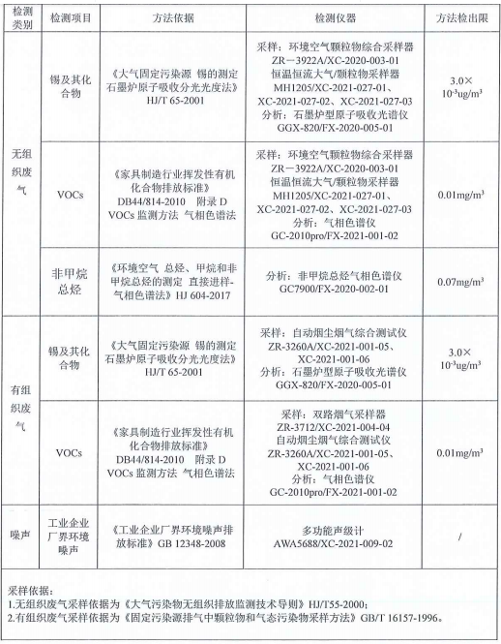
2、人员资质
此次验收参与监测人员：朱荣华、叶洪华、邓灶德、黄磊春、陈善福、程焯君，以人员上均有上岗证，均有效期内。
3、废气监测分析过程中的质量保证和质量控制
（1）尽量避免被测排放物中共存污染物对分析的交叉干扰。
（2）所有监测仪器均在检定/校准周期内。
（3）监测仪器在测试前用流量计对其进行校核（标定），大气采样器在进入现场前对采样器流量计、流速计等进行校核，在测试时保证其采样流量的准确。
检测结果
（1）有组织废气
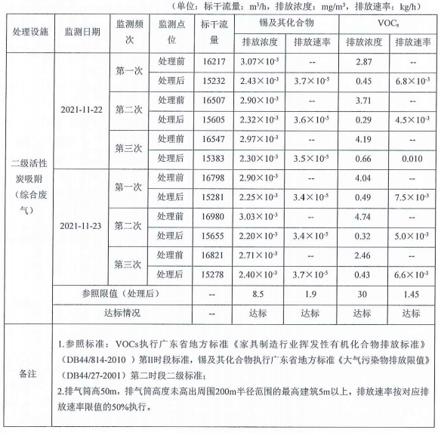

（2）无机组织废气
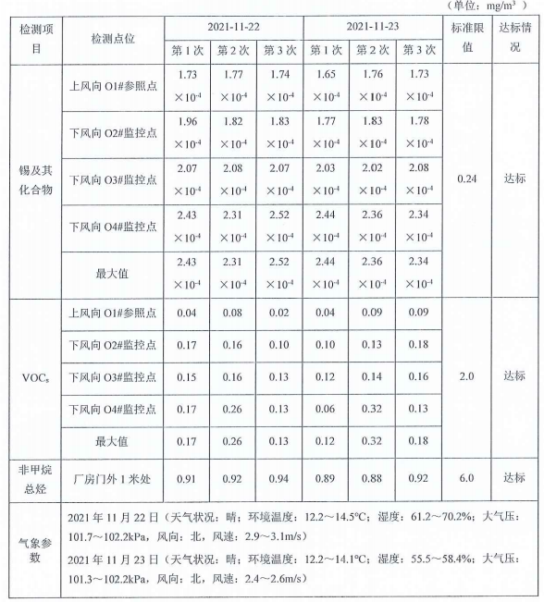

（3）厂界噪声检测结果
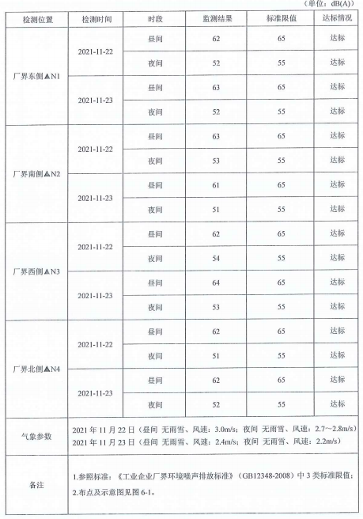

点位分布示意图
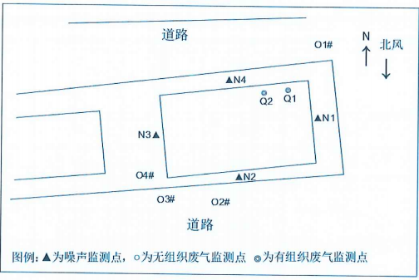

验收监测结论及建议
验收监测结论
1、废气
验收监测期间，佛山市华葆电源设备有限公司公司生产正常，生产工况稳定，污染防治设施正常运行。
①废气排气筒VOCS排放达到广东省地方标准《家具制造行业挥发性有机化合物排放标准》（DB44/824-2010）第Ⅱ时段标准限值要求，锡及其化合物排放达到广东省地方标准《大气污染物排放限值》（DB44/27-2001）第二时段级标准限值要求；
②厂界无组织VOCS排放达到广东省地方标准《家具制造行业挥发性有机化合物排放标准》（DB44/824-2010）无组织排放监控点浓度限值要求，锡及其化合物排放达到广东省地方标准《大气污染物排放限值》（DB44/27-2001）第二时段级标准限值要求；
③厂区内无组织非甲烷总烃排放浓度达到《挥发性有机物无组织排放控制标准》（GB37822-2019）表A.1厂区内VOCS无组织特别排放限值要求。
2、噪声
验收监测期间，本项目厂界噪声监测结果低于《工业企业厂界环境噪声排放标准》（GB 12348-2008）3类标准限值，符合验收要求。
综上所述，本次对该项目排放的废气、噪声的环保验收监测，其废气和噪声验收监测结果达到相关排放标准。
建议
1、建设单位需要进一步巩固对废气、噪声的污染防治，保证其排放长期稳定达标；
2、厂方加强环保管理人员的培训，并自觉接受环保部门的监督管理和监测，完善和规范现场监测条件。

附件 企业应急预案

佛山市华葆电源设备有限公司
突发环境事件应急预案

1.组织机构
1.1企业负责人是环境保护应急小组第一负责人，负责环境保护的救援指挥工作。
1.2厂长是环境保护应急救援第一执行人，具体负责防治组织工作和事故调查工作。
1.3现场员工是环境保护应急小组第二负责人，负责事故救援组织工作的配合工作和事故调查的配合工作。
1.4应急机构图：各部门要明确主管应急救援工作的领导，指定负责救援工作的专（兼）职人员，对本系统的救援工作实行管理。
各应急专业小组：
 | → | 现场应急指挥中心 | → | 人员医疗抢救 | ]→
应急领导小组 | → | 现场应急指挥中心 |  |  | ]→ | 善后处理事宜
应急领导小组 | → | 现场应急指挥中心 | → | 联络、通讯、接待 | ]→ | 善后处理事宜
应急领导小组 | → | 现场应急指挥中心 | → | 现场警戒保卫
应急领导小组 | → | 现场应急指挥中心 | → | 应急物质保证
 | → | 现场应急指挥中心 | → | 抢修队伍 | → | 事后恢复

- 应急救援职责
2.1领导小组：（企业负责人）
- 对救援工作实行领导和指挥，组织有关部门按照应急预案迅速开展工作，力争将损失降到最低程度。
- 根据事故发生状态，统一部署应急预案的实施工作，并对应急工作中发生的争议采取紧急处理措施。
- 审批救援工作的各项办法。
- 核准救援指挥中心设备建设计划，救援设备更新、购置、报废计划。
2.2现场应急指挥中心职责（企业负责人、厂长）：调度、指挥现场所有各专业应急小组的工作，有权采取一切必要手段和措施，保护和减少人员伤害，减少污染，降低财产损失。
2.3抢险组（现场员工）
- 负责对企业关键位置的了解以及为其它重点部位成立抢救预案与演练，为事故及灾害处理提供依据。
- 负责报警，对接警出动情况、泄漏情况、泄漏物质、案件大小作出判断，并及时向指挥部报告。
- 根据指挥部的命令，负责现场的堵截与抢修，严防外泄造成环境污染，查清是否有人员在抢险中受伤。
- 抢险结束后及时补充器材，恢复战斗状态，总结抢险经验、教训，协助上级部门对险情、事故的调查处理工作。
2.4人员医疗抢救组的职责（现场员工）：尽一切可能救助人员，对现场伤势较重人员进行临时处置；然后送相应医院救治，医疗抢救组有权禁止人进入情况不明现场，以防人员伤亡事故扩大，对有可能造成疾病的现场环境进行封闭和环境消毒。
2.5警戒保卫组的职责（现场员工）
（1）负责隔离事故现场、保护现场，禁止无关人员接近，协助人员抢救，防止事故以外再出现另类意外事件。
（2）物质保证组的职责是尽一切可能满足抢险和事故处理所用的物质需求保障。
（3）抢修队伍的职责是在公司相关部门的配合下接受应急领导小组的指挥，尽一切可能抢修设备和工艺现场，把经济损失降到最低尽快恢复生产。
2.6联络、通讯、保障组（现场员工）的职责是保持和上级联络，保证应急通讯正常，接待外来人员，接待职工家属；同时和医疗抢救组共同做好事故善后工作。

3.预防与预警
3.1事故预防措施
- 建立健全各种规章制度，落实安全生产责任；
- 定期进行安全检查，强化安全生产教育；
- 车间、库房加强通风、完善避雷设施；
- 采用便捷有效的消防、治安报警措施；
- 保证消防设备、设施、器材的有效使用。
3.2报警与通讯
公司将用于个体防护、医疗救援、通讯装备及器材配备齐全，并确保器材始终处于完好状态。
应急电话：
火警：119 匪警：110 医疗急救：120

4.应急响应
4.1灭火处置方案
- 抢险组按照应急处置程序采用适当的消防器材进行扑救；
- 总指挥根据事故报告立即到现场进行指挥（总指挥不在现场由厂长负责指挥）
- 警戒保卫组依据可能发生的事故类别、危害程度级别，划定危险区，对事故现场周边区域进行隔离和交通疏导；
- 人员医疗抢救组进行现场救护，如有需要立即将伤员送至医院；
- 联络、通讯、保障组卫视火情拨打“119”报警求助，并到明显位置引导消防车；
- 扑救人员要注意人身安全。

- 附则
- 定期组织安全生产培训，熟悉各种应急处置技术；
- 定期组织应急处置技术演练，应急预案综合演练每半年不少于1次

佛山市华葆电源设备有限公司改扩建工程建设项目竣工环境保护验收其他需要说明的事项

佛山市华葆电源设备有限公司 （以下简称“本公司”）根据《建设项目竣工环境保护暂行办法》，严格依照国家有关法律法规，建设项目竣工环境保护验收技术规范/指南、《佛山市华葆电源设备有限公司改扩建工程建设项目环境影响报告表》和佛山市生态环境局关于《佛山市华葆电源设备有限公司改扩建工程建设项目环境影响报告表》的批复：佛禅环（张）审[2021]19号）等要求对佛山市华葆电源设备有限公司改扩建工程建设项目（以下简称“本项目”）进行验收，现将其他需要说明的事项说明如下：
1 环境保护设施设计、施工和验收过程简况
1.1设计简况
本公司已将环境保护设施纳入了初步设计，环境保护设施的设计符合环境保护设计规范的要求。已编制了环境保护编章，落实了防治污染和生态破坏的措施以及环境保护设施投资概算。
1.2验收过程简况
2021年11月，本公司完成了治理设施的安装竣工，2021年11月本项目完成调试；；2021年11月，本公司启动项目的自主验收工作，委托广东智行环境监测有限公司对本项目进行验收监测并出具《佛山市华葆电源设备有限公司改扩建工程建设项目验收监测报告（废气、噪声）》报告编号为GDZX(2021)120207；2021年12月，本公司根据要求，组织验收工作组对项目进行验收，验收工作组提出验收意见，并同意项目验收。
1.3公众反馈意见及处理情况
本项目设计、施工和验收期间未接收到公众反馈意见或投诉。
2 其他环境保护措施的落实情况
2.1制度措施落实情况
环保组织机构及规章制度
公司设立了环保组织机构，机构人员组成及职责分工明确，由总经理负责环境保护管理工作；制定了各项环保规章制度、环境保护设施调试及日常运行维护制度，环境管理台账记录要求、运行维护费用保障计划等落实到位。
环境风险防范措施
本公司已编制了《佛山市华葆电源设备有限公司突发环境事件应急预案》，针对可能发生的环境应急事件进行了管理处置规定，设置了应急组织机构，明确了应急组织机构职责、应急处理方案等
本项目已配置消防灭火器、消防栓等简单应急设备，开展了应急演练。
环境监测计划
本项目按照环境影响报告表及其审批意见的函要求制定了监测计划，定期委托有资质的环境监测机构开展常规监测。
2.2配套措施落实情况
区域削减及淘汰落后产能
无。
防护距离控制及居民搬迁
佛山市华葆电源设备有限公司位于佛山市禅城区张槎一路115号6座1-5层，本项目属于改扩建项目，项目周围主要为工业企业及交通道路，因此本项目所在区域主要环境问题为周边的工业企业产生的工业“三废”；工厂员工及附近居民排放的生活污水、生活垃圾；以及周边道路交通噪声及汽车尾气。
本项目的环境敏感点主要为项目附近的一些居民点，没有特别需要保护的文物古迹、风景名胜等环境敏感点。
2.3其他措施落实情况
无。
3 整改工作情况
本项目在建设过程中、竣工后、验收监测期间、提出验收意见后等各环节严格按照环评及其批复的要求完成，未发现有违反国家有关法律法规的现象出现。

佛山市华葆电源设备有限公司
2021年12月7日

